Trường THCS xã Noong Luống
tổ chức Lễ khai mạc “Tuần lễ hưởng ứng học tập suốt đời” năm 2024

Thực hiện Kế hoạch số 1379/PGDDT-VP ngày 24/9/2024 của Phòng giáo dục đào tạo huyện Điện Biên V/v Tổ chức Tuần lễ hưởng ứng học tập suốt đời năm 2024 trên địa bàn huyện Điện Biên, sáng ngày 30 tháng 9 năm 2024 trường THCS xã Noong Luống tổ chức Lễ khai mạc Tuần lễ hưởng ứng học tập suốt đời năm 2024 với chủ đề “Phát triển văn hóa đọc thúc đẩy học tập suốt đời”.
Đến dự với buổi lễ có Ông Nguyễn Mạnh Linh, Phó chủ tịch UBND xã, Giám đốc Trung tâm học tập cộng đồng xã Noong Luống; thầy Phạm Văn Phúc, Bí thư cho bộ, Hiệu trưởng nhà trường, PGĐ TTHTCĐ xã; các ông bà đại diện cho các đoàn thể đóng trên địa bàn; Trưởng các thôn bản; Các thầy cô giáo đại diện cho các trường Tiểu học Noong Luống, trường Mầm non Noong Luống; cùng các thầy cô giáo và 361 em HS nhà trường.
Tại buổi lễ, thầy Phạm Văn Phúc, Bí thư cho bộ, Hiệu trưởng nhà trường, PGĐ TTHTCĐ xã Noong Luống Đọc diễn văn khai mạc và gửi thông điệp hưởng ứng “Tuần lễ hưởng ứng học tập suốt đời năm 2024’’. Bài diễn văn đã nhấn mạnh: Sách là kho tàng tri thức, là sản phẩm văn hóa tinh thần. Sách là người thầy dạy cho chúng ta cách sống, cách làm người, hướng tới những giá trị nhân văn cao cả; Sách là người bạn gần gũi chia sẻ niềm vui, nỗi buồn của mỗi chúng ta. Vì thế, từ lâu đọc sách đã trở thành một nhu cầu thiết yếu của mỗi người. Không ai có thể phủ nhận được giá trị của sách và thế giới kì diệu mà mỗi trang sách mang đến. “Ngày hội đọc sách” sẽ góp phần đưa văn hóa đọc trở thành thói quen cho các em học sinh, rèn cho các em biết chọn những loại sách báo có nội dung tốt, tính giáo dục cao phù hợp với lứa tuổi, đồng thời giúp các em học tập những gương tốt việc tốt, các nhân vật sự kiện lịch sử, thế giới tự nhiên khoa học,... để phục vụ tốt trong việc học tập nâng cao kiến thức hình thành nhân cách của các em. Qua đó, góp phần tuyên truyền giáo dục cho các em về việc đọc sách cũng như trân trọng, giữ gìn và bảo vệ sách. Ngày hội đọc sách sẽ không chỉ thấm sâu trong tiềm thức mỗi cán bộ, giáo viên, nhân viên và học sinh trong nhà trường mà còn lan tỏa tới các bậc phụ huynh, tới những người yêu sách.

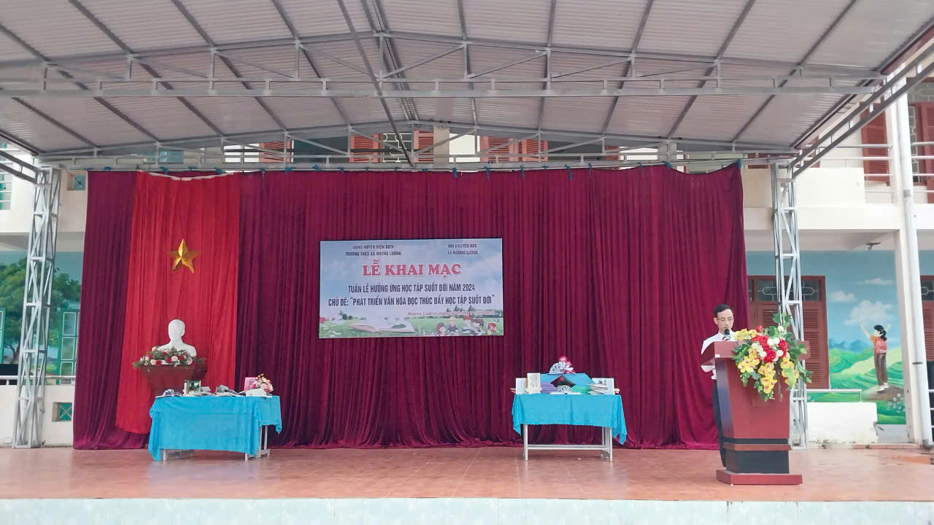
Thầy Phạm Văn Phúc, Bí thư chi bộ, Hiệu trưởng nhà trường, PGĐ TTHTCĐ xã đọc diễn văn khai mạc “Tuần lễ hưởng ứng học tập suốt đời” năm 2024
Phát biểu tại buổi lễ, Ông Nguyễn Mạnh Linh, Phó chủ tịch UBND xã, Giám đốc Trung tâm học tập cộng đồng xã Noong Luống đã gửi tới một thông điệp: Mọi người dân địa phương, các tổ chức, ban ngành, đoàn thể, công ty, doanh nghiệp, các nhà hảo tâm hãy chung tay xây dựng xã hội học tập, tham gia học tập suốt đời để chứng minh sức mạnh của con người, cùng quyết tâm xây dựng sự nghiệp giáo dục địa phương ngày càng thịnh vượng, phát triển bền vững cả bề rộng với chiều sâu.
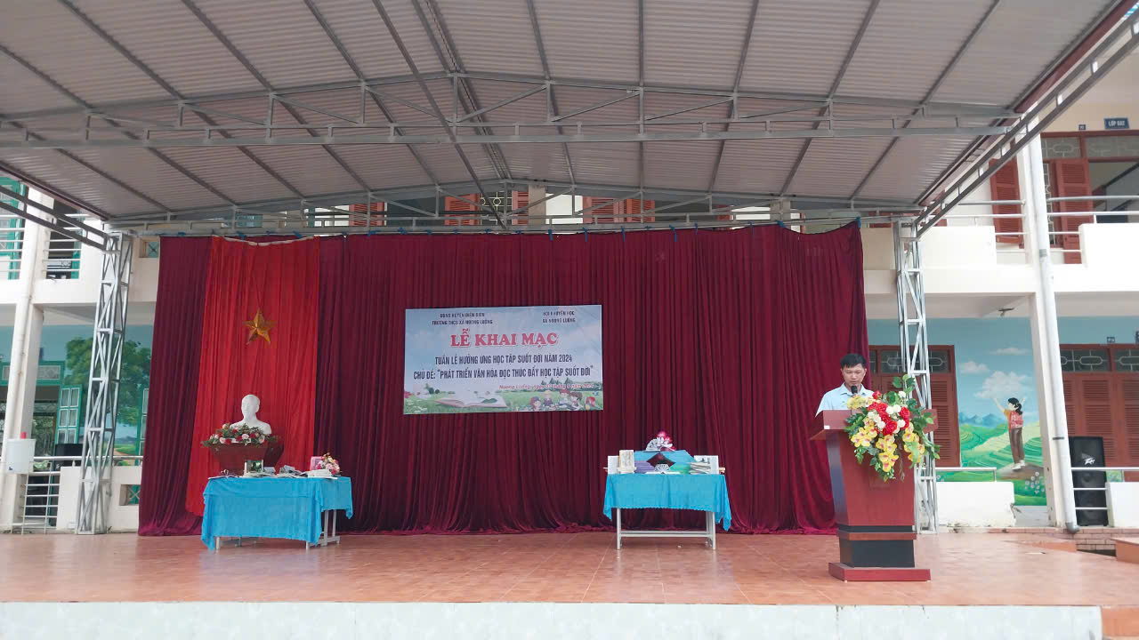
Ông Nguyễn Mạnh Linh, Phó chủ tịch UBND xã Nông Luống,
Giám đốc Trung tâm học tập cộng đồng xã phát biểu tại buổi lễ.

Có thể nói, việc đọc sách góp phần tạo ra một môi trường học tập tích cực cho học sinh. Tại đây học sinh có cơ hội tham gia tìm kiếm, khám phá thông tin, hình thành kiến thức mới mẻ để phục vụ bài học và làm giàu kiến thức cho bản thân. Để phục vụ nhu cầu đọc của các thầy cô giáo và các em HS, thư viện nhà trường mở cửa tất cả các buổi trong tuần. Trong giờ ra chơi các bạn không chỉ tham gia các trò chơi mà còn say sưa bên cạnh những cuốn sách để đọc những quyển sách mới, những mẩu chuyện hay. Điều đó đã giúp các em tích lũy thêm nhiều kiến thức mới.
Từ những ý nghĩa sâu sắc và bổ ích của tuần lễ hưởng ứng học tập suốt đời mang lại cho các thầy cô giáo và các em học sinh cho thấy việc tổ chức các hoạt động tập thể, đặc biệt là tổ chức Ngày Hội đọc cho các em học sinh thật sự cần thiết bởi cũng từ những hoạt động như thế sẽ góp phần giáo dục các em phát triển toàn diện và nhà trường thực sự trở thành ngôi nhà thứ hai của các em.
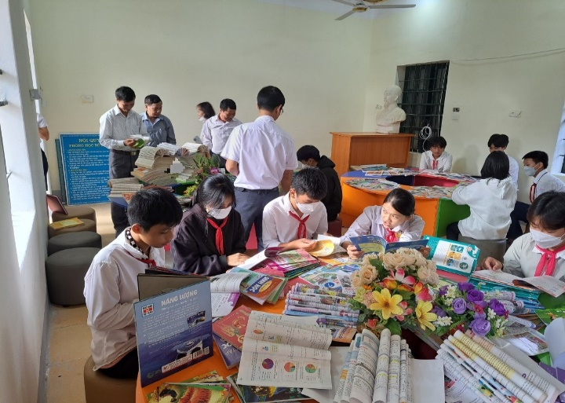 | 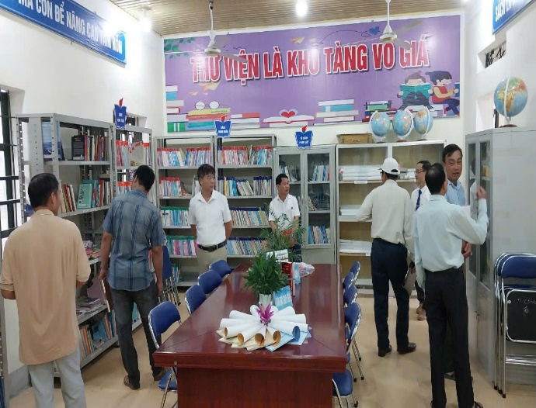
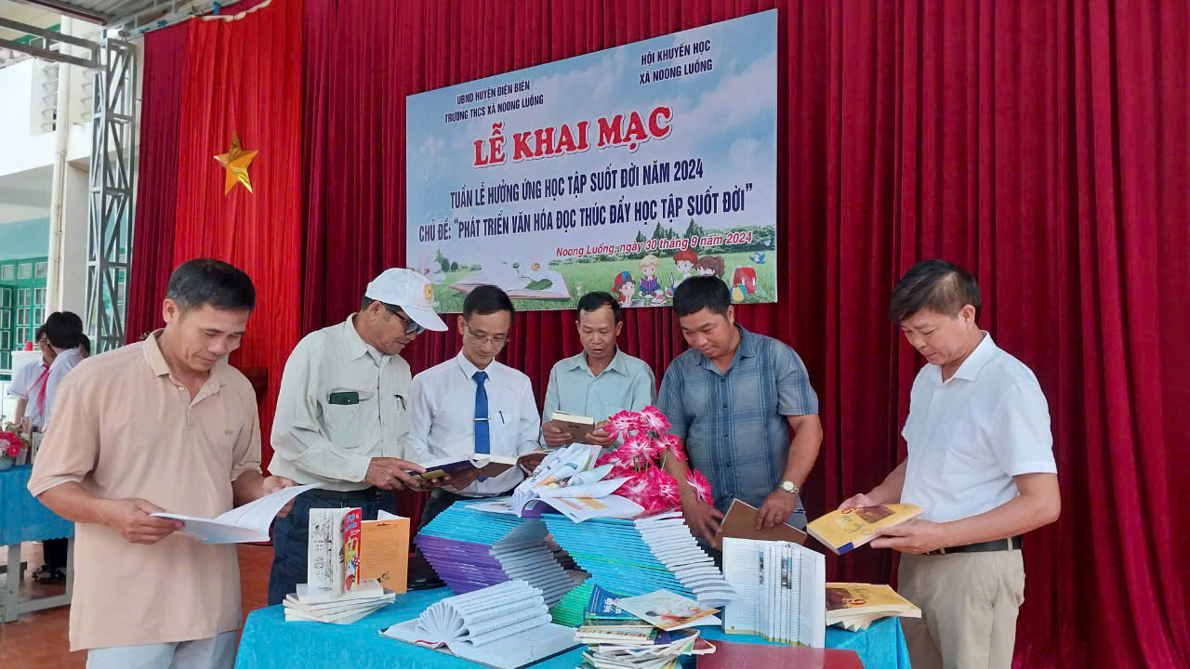

Các thầy cô giáo, đại biểu và các em học sinh tham gia đọc sách

Tác giả bài viết: Nguyễn Thị Tỉnh – GV Tổ KHXH

